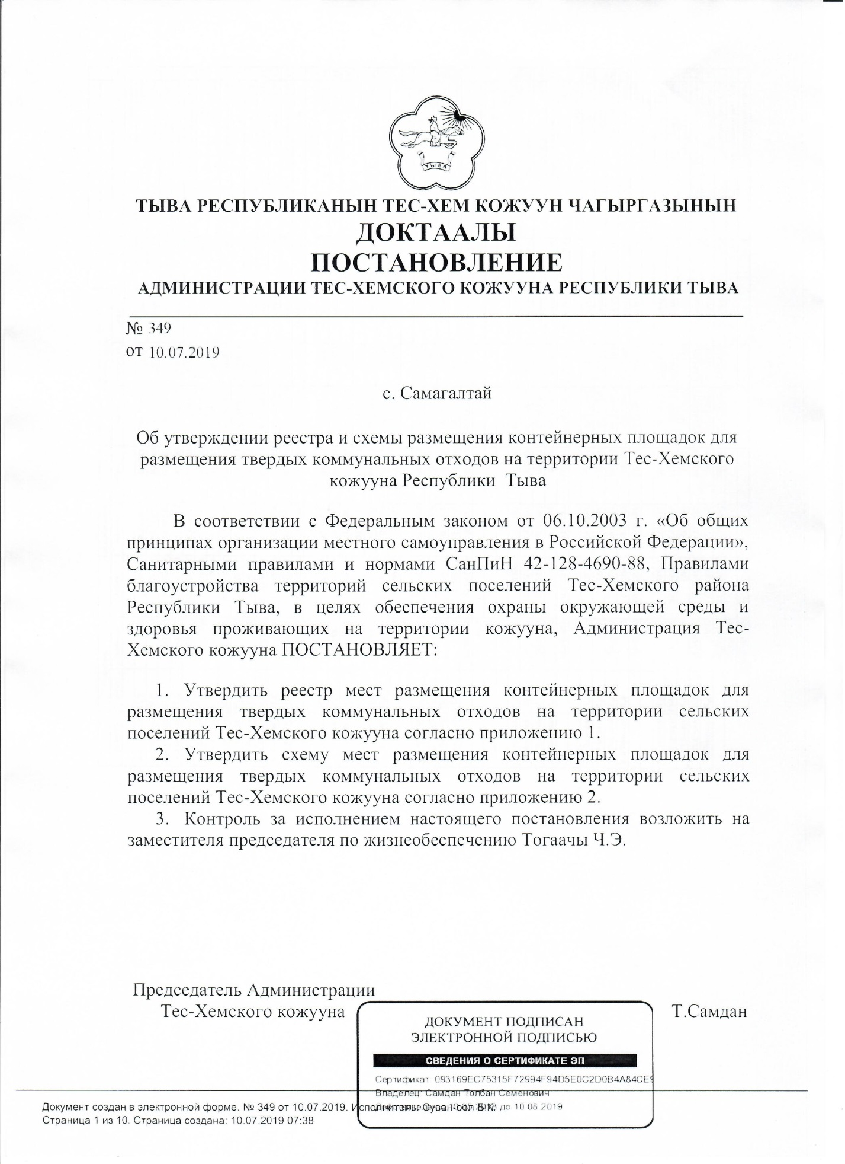

Приложение
Реестр контейнерных площадок для накопления твердых коммунальных отходов на территории Тес-Хемского кожууна
№ | Муниципальное образование | Населенный пункт | Улица | Дом | № контейнерной площадки | Количество контейнеров | Емкость (отдельного контейнера) | Материал контейнера | Материал контейнерной площадки
 | Тес-Хемский | Шуурмак | Гагарина | 57 | 1 | 2 | 0,7 | металл | бетон
 |  |  | Гагарина | 26 | 2 | 4 | 0,7 | металл | бетон
 |  |  | Гагарина | 4 | 3 | 4
 |  |  | Промышленная | 3 | 4 | 2 | 0,7 | металл | бетон
 |  |  | Промышленная | 28 | 5 | 2 | 0,7 | металл | бетон
 |  |  | Промышленная | 43 | 6 | 2 | 0,7 | металл | бетон
 |  |  | Лесная | 8 | 8 | 2 | 0,7 | металл | бетон
 |  |  | Лесная | 17 | 7 | 2 | 0,7 | металл | бетон
 |  |  | Лесная (ФАП) | 17 | 10 | 2 | 0,7 | металл | бетон
 |  |  | Лесная | 31 | 11 | 2 | 0,7 | металл | бетон
 |  |  | Набережная (школа и детский сад) | 5 | 12 | 2 | 0,7 | металл | бетон
 |  |  | Набережная | 17 | 13 | 2 | 0,7 | металл | бетон
 |  |  | Заречная | 1 | 14 | 2 | 0,7 | металл | бетон
 |  | О-Шынаа | Чыжыргана | 2 | 1 | 2 | 0,7 | металл | бетон
 |  |  | Артына (школа) | 1 | 2 | 2 | 0,7 | металл | бетон
 |  |  | Найырал (сдк) | 2 | 3 | 2 | 0,7 | металл | бетон
 |  |  | Чургуй-оола | 2а | 4 | 2 | 0,7 | металл | бетон
 |  |  | Чургуй-оола | 8 | 5 | 4 | 0,7 | металл | бетон
 |  |  | Чургуй-оола (ФАП) | 27 | 6 | 2 | 0,7 | металл | бетон
 |  |  | Найырал (садик) | 19 | 7 | 4 | 0,7 | металл | бетон
 |  |  | Найырал | 16 | 7а | 4 | 0,7 | металл | бетон
 |  |  | Октябрьская | 20 | 8 | 2 | 0,7 | металл | бетон
 |  |  | Октябрьская | 5 | 9 | 2 | 0,7 | металл | бетон
 |  |  | Октябрьская (школа) | 2 | 10 | 2 | 0,7 | металл | бетон
 |  |  | Артына (администрация) | 5 | 11 | 2 | 0,7 | металл | бетон
 |  |  | Артына | 18 | 12 | 2 | 0,7 | металл | бетон
 |  |  | Мира | 11а | 13 | 2 | 0,7 | металл | бетон
 |  |  | Малчын | 6а | 14 | 2 | 0,7 | металл | бетон
 |  |  | Чодураа | 10а | 15 | 2 | 0,7 | металл | бетон
 |  | С.Белдир-Арыг | Ленина | 14 | 1 | 2 | 0,7 | металл | бетон
 |  |  | Адыя Самдан | 15 | 2 | 2 | 0,7 | металл | бетон
 |  |  | Адыя Самдан | 2 | 3 | 2 | 0,7 | металл | бетон
 |  |  | Ленина | 27 | 4 | 2 | 0,7 | металл | бетон
 |  |  | Ленина | 45 | 5 | 2 | 0,7 | металл | бетон
 |  |  | Ленина | 55 | 6 | 3 | 0,7 | металл | бетон
 |  |  | Ленина |  | 7 | 2 | 0,7 | металл | бетон
 |  |  | Соян-Бады | 1 | 8 | 2 | 0,7 | металл | бетон
 |  |  | Ленина | 40 | 9 | 2 | 0,7 | металл | бетон
 |  |  | Соян-Бады | 2 | 10 | 2 | 0,7 | металл | бетон
 |  |  | Ленина | 30 | 11 | 3 | 0,7 | металл | бетон
 |  |  | Оюн Кеский-оол | 3 | 12 | 3 | 0,7 | металл | бетон
 |  |  | Оюн Кеский-оол | 20 | 13 | 3 | 0,7 | металл | бетон
 |  |  | Оюн Калзанмай | 27 | 14 | 4 | 0,7 | металл | бетон
 |  |  | Оюн Калзанмай | 9 | 15 | 3 | 0,7 | металл | бетон
 |  | с. Берт-Даг | Ленина | 60 | 1 | 4
 |  |  | Ленина | 46 | 2 | 2 | 0,7 | металл | бетон
 |  |  | Ленина | 38 | 3 | 2 | 0,7 | металл | бетон
 |  |  | Теректиг | 15а | 4 | 4 | 0,7 | металл | бетон
 |  |  | Ленина | 12 | 5 | 4 | 0,7 | металл | бетон
 |  |  | Найырал | 2 | 6 | 2 | 0,7 | металл | бетон
 |  |  | Ленина | 41 | 7 | 2 | 0,7 | металл | бетон
 |  |  | Ленина | 47а | 8 | 2 | 0,7 | металл | бетон
 |  |  | Чургуй-оол | 38 | 9 | 4 | 0,7 | металл | бетон
 |  |  | Кидиспей | 2 | 10 |  | 0,7 | металл | бетон
 |  |  | Молодежная | 5 | 11 |  | 0,7 | металл | бетон
 |  |  | Башкы | 11 | 12 |  | 0,7 | металл | бетон
 |  | с.Самагалтай | Суг-Бажы | 2 | 1 | 2 | 0,7 | металл | бетон
 |  |  | Суг-Бажы | 9 | 2 | 3 | 0,7 | металл | бетон
 |  |  | А.Ч. Кунаа | 4 | 3 | 3 | 0,7 | металл | бетон
 |  |  | А.Ч. Кунаа | 11 | 4 | 2 | 0,7 | металл | бетон
 |  |  | А.Ч. Кунаа | 21 | 5 | 2 | 0,7 | металл | бетон
 |  |  | А.Ч. Кунаа | 52 | 6 | 2 | 0,7 | металл | бетон
 |  |  | А.Ч. Кунаа | 65 | 7 | 2 | 0,7 | металл | бетон
 |  |  | А.Ч. Кунаа | 74 | 8 | 2 | 0,7 | металл | бетон
 |  |  | А.Ч. Кунаа | 85 | 9 | 2 | 0,7 | металл | бетон
 |  |  | А.Ч. Кунаа | 92 | 10 | 2 | 0,7 | металл | бетон
 |  |  | А.Ч. Кунаа | 98 | 11 | 2 | 0,7 | металл | бетон
 |  |  | Дружба | 3 | 12 | 2 | 0,7 | металл | бетон
 |  |  | Дружба | 13 | 13 | 2 | 0,7 | металл | бетон
 |  |  | Дружба | 22 | 14 | 2 | 0,7 | металл | бетон
 |  |  | Дружба | 45 | 15 | 2 | 0,7 | металл | бетон
 |  |  | Дружба | 60 | 16 | 2 | 0,7 | металл | бетон
 |  |  | Дружба | 72 | 17 | 2 | 0,7 | металл | бетон
 |  |  | Дружба | 81 | 18 | 2 | 0,7 | металл | бетон
 |  |  | Дружба | 100 | 19 | 2 | 0,7 | металл | бетон
 |  |  | Дружба | 118 | 20 | 6 | 0,7 | металл | бетон
 |  |  | Шумовых | 5 | 21 | 3 | 0,7 | металл | бетон
 |  |  | Шумовых | 12 | 22 | 2 | 0,7 | металл | бетон
 |  |  | Шумовых | 24 | 23 | 2 | 0,7 | металл | бетон
 |  |  | Шумовых | 29 | 24 | 2 | 0,7 | металл | бетон
 |  |  | Шумовых | 41 | 25 | 4 | 0,7 | металл | бетон
 |  |  | Ужарлыг | 5 | 26 | 4 | 0,7 | металл | бетон
 |  |  | Ужарлыг | 14 | 27 | 2 | 0,7 | металл | бетон
 |  |  | Ужарлыг | 19 | 28 | 2 | 0,7 | металл | бетон
 |  |  | Ужарлыг | 23 | 29 | 2 | 0,7 | металл | бетон
 |  |  | Ужарлыг | 28 | 30 | 2 | 0,7 | металл | бетон
 |  |  | Чындыгыр | 3 | 31 | 3 | 0,7 | металл | бетон
 |  |  | Чындыгыр | 10 | 32 | 3 | 0,7 | металл | бетон
 |  |  | Самдан | 5 | 33 | 2 | 0,7 | металл | бетон
 |  |  | Самдан | 12 | 34 | 2 | 0,7 | металл | бетон
 |  |  | Самдан | 17 | 35 | 2 | 0,7 | металл | бетон
 |  |  | Самдан | 22 | 36 | 2 | 0,7 | металл | бетон
 |  |  | Самдан | 27 | 37 | 2 | 0,7 | металл | бетон
 |  |  | Самдан | 34 | 38 | 2 | 0,7 | металл | бетон
 |  |  | Самдан | 45 | 39 | 2 | 0,7 | металл | бетон
 |  |  | Самдан | 48 | 40 | 2 | 0,7 | металл | бетон
 |  |  | Гагарина | 3 | 41 | 2 | 0,7 | металл | бетон
 |  |  | Гагарина | 12 | 42 | 3 | 0,7 | металл | бетон
 |  |  | Гагарина | 24 | 43 | 3 | 0,7 | металл | бетон
 |  |  | Гагарина | 36 | 44 | 2 | 0,7 | металл | бетон
 |  |  | Степная | 6 | 45 | 2 | 0,7 | металл | бетон
 |  |  | Степная | 12 | 46 | 2 | 0,7 | металл | бетон
 |  |  | Степная | 17 | 47 | 2 | 0,7 | металл | бетон
 |  |  | Степная | 19 | 48 | 2 | 0,7 | металл | бетон
 |  |  | Ланзыы | 7 | 49 | 4 | 0,7 | металл | бетон
 |  |  | Рабочая | 6 | 50 | 3 | 0,7 | металл | бетон
 |  |  | Рабочая | 12 | 51 | 3 | 0,7 | металл | бетон
 |  |  | Ланзыы | 22 | 52 | 3 | 0,7 | металл | бетон
 |  |  | Спортивная | 9 | 53а | 3 | 0,7 | металл | бетон
 |  |  | Спортивная | 30 | 53 | 3 | 0,7 | металл | бетон
 |  |  | Спортивная | 50 | 54 | 3 | 0,7 | металл | бетон
 |  |  | Туглуга | 3 | 55 | 2 | 0,7 | металл | бетон
 |  |  | Туглуга | 24 | 56 | 2 | 0,7 | металл | бетон
 |  |  | Туглуга | 62 | 57 | 2 | 0,7 | металл | бетон
 |  |  | Механизация | 7 | 58 | 6 | 0,7 | металл | бетон
 |  |  | Сайгын | 6 | 59 | 3 | 0,7 | металл | бетон
 |  |  | Больничная | 4 | 60 | 3 | 0,7 | металл | бетон
 |  |  | Больничная | 12 | 61 | 3 | 0,7 | металл | бетон
 |  |  | Сайгын | 22 | 62 | 3 | 0,7 | металл | бетон
 |  |  | Сайзырал | 3 | 63 | 4 | 0,7 | металл | бетон
 |  |  | В.Сарбаа | 3 | 64 | 3 | 0,7 | металл | бетон
 |  |  | В.Сарбаа | 9 | 65 | 3 | 0,7 | металл | бетон
 |  |  | Промышленная | 2 | 66 | 3 | 0,7 | металл | бетон
 |  |  | Промышленная | 8 | 67 | 3 | 0,7 | металл | бетон
 |  |  | Промышленная | 24 | 68 | 3 | 0,7 | металл | бетон
 |  |  | Хураган | 4 | 69 | 3 | 0,7 | металл | бетон
 |  |  | Хураган | 12 | 70 | 2 | 0,7 | металл | бетон
 |  |  | Хураган | 23 | 71 | 3 | 0,7 | металл | бетон
 |  |  | Амбын-Ноян | 28 | 72 | 2 | 0,7 | металл | бетон
 |  |  | Амбын-Ноян | 31 | 73 | 2 | 0,7 | металл | бетон
 |  |  | Амбын-Ноян | 34 | 74 | 2 | 0,7 | металл | бетон
 |  |  | Магистральная | 3 | 75 | 2 | 0,7 | металл | бетон
 |  |  | Магистральная | 9 | 76 | 2 | 0,7 | металл | бетон
 |  |  | Магистральная | 16 | 77 | 2 | 0,7 | металл | бетон
 |  |  | Магистральная | 22 | 78 | 2 | 0,7 | металл | бетон
 |  |  | Магистральная | 34 | 79 | 3 | 0,7 | металл | бетон
 |  |  | Молодежная | 4 | 80 | 2 | 0,7 | металл | бетон
 |  |  | Молодежная | 10 | 81 | 2 | 0,7 | металл | бетон
 |  |  | Молодежная | 15 | 82 | 2 | 0,7 | металл | бетон
 |  |  | Молодежная | 23 | 83 | 2 | 0,7 | металл | бетон
 |  |  | Молодежная | 32 | 84 | 2 | 0,7 | металл | бетон
 |  |  | Молодежная | 40 | 85 | 2 | 0,7 | металл | бетон
 |  |  | Подстанция | 6 | 86 | 3 | 0,7 | металл | бетон
 |  |  | Подстанция | 22 | 87 | 3 | 0,7 | металл | бетон
 |  | с.Холь-Оожу | Чооду Кежик-оол | 10-2 | 1 | 2 | 0,7 | метал | Бетон,
 |  |  | Чооду  Кежик-оол | 17  ( я/с Херел) | 2 | 2 | 0,7 | метал | Бетон,
 |  |  | Чооду  Кежик-оол | 19  (администрация) | 3 | 2 | 0,7 | метал | Бетон,
 |  |  | Чооду  Кежик-оол | 31-1 | 4 | 2 | 0,7 | метал | Бетон, метал
 |  |  | Чооду  Кежик-оол | 32  ( МБОУ У-Ш СОШ) | 5 | 2 | 0,7 | метал | Бетон,
 |  |  | Чооду Куякпан | 2-1 | 6 | 2 | 0,7 | метал | Бетон,
 |  |  | Чооду Куякпан | 7-2 | 7 | 2 | 0,7 | метал | Бетон,
 |  |  | Чооду Куякпан | 22-1 | 8 | 2 | 0,7 | метал | Бетон,
 |  |  | Чооду Баазан-оол | 3-2 | 9 | 2 | 0,7 | метал | Бетон,
 |  |  | Чооду Баазан-оол | 15-1 | 10 | 2 | 0,7 | метал | Бетон,
 |  |  | Набережная | 8(ФАП) | 11 | 2 | 0,7 | метал | Бетон,
 |  |  | Набережная | 7-1 | 12 | 2 | 0,7 | метал | Бетон,
 |  |  | Набережная | 14 (СК) | 13 | 2 | 0,7 | метал | Бетон,
 |  | С.Ак-Эрик | Ооржак Чадамба | 3 | 1 | 2 | 0,7 | Металл | Бетон
 |  |  | Ооржак Чадамба | 10 | 2 | 2 | 0,7 | Металл | Бетон
 |  |  | Ооржак Чадамба | 22 | 3
 |  |  | Ооржак Чадамба | 31 | 4
 |  |  | Чооду Курседи | 1 | 5 | 2 | 0,7 | Металл | Бетон
 |  |  | Чооду Курседи | 14 | 6 | 2 | 0,7 | Металл | Бетон
 |  |  | Чооду Курседи | 20 | 7 | 2 | 0,7 | Металл | Бетон
 |  |  | Чооду Курседи | 29 | 8
 |  |  | Чооду Курседи | 51 | 9
 |  |  | Чооду Курседи | 63 | 10
 |  |  | Алдын-Херел Соян | 1 | 11 | 2 | 0,7 | Металл | Бетон
 |  |  | Алдын-Херел Соян | 14 | 12 | 2 | 0,7 | Металл | Бетон
 |  |  | Алдын-Херел Соян | 27 | 13
 |  |  | Дончун Михаил | 5 | 14 | 2 | 0,7 | Металл | Бетон
 |  |  | Дончун Михаил | 10 | 15 | 2 | 0,7 | Металл | Бетон

